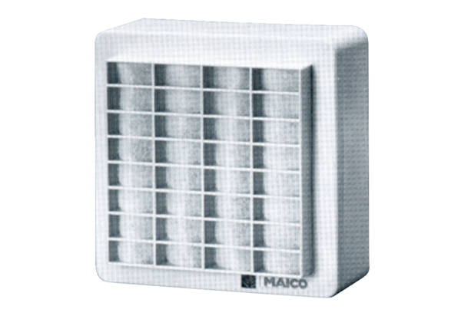Ventilateur pour montage apparent ERA 11Unité de conditionnement : 1 pièceGamme:
Numéro de référence : 0080.0105Fabricant : MAICO

